Federazione Italiana Giuoco Calcio
Lega Nazionale Dilettanti

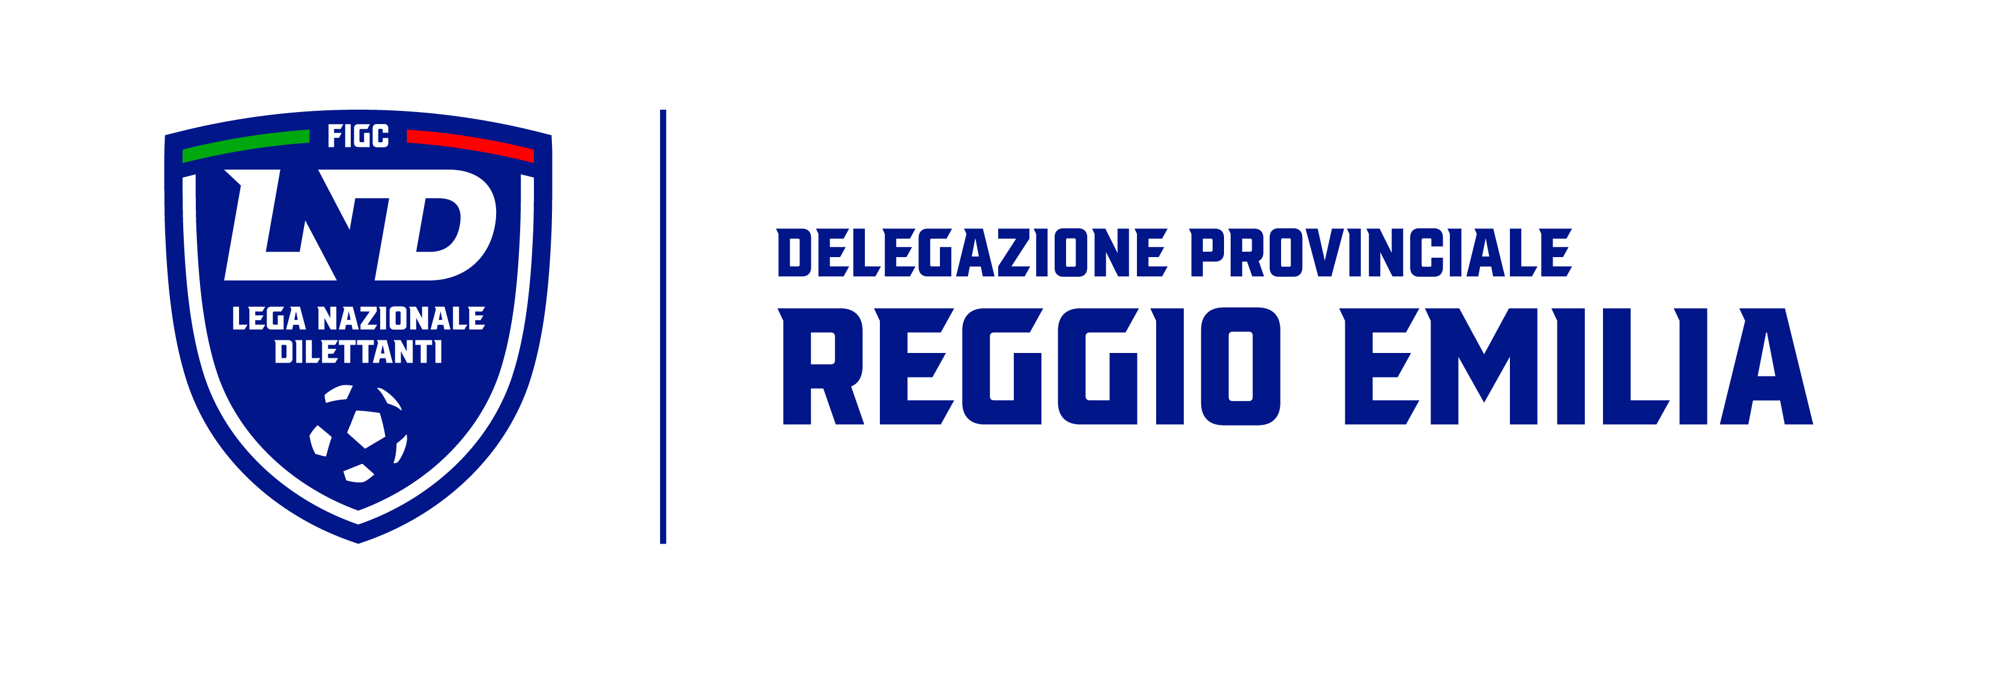

Via Ferruccio Ferrari 2 – 42124 REGGIO EMILIA
Tel. 0522.305946 – Fax 0522.301294
sito: www.figcreggioemilia.it

Mail: info@figcreggioemilia.it - Pec: pec@pec.figcreggioemilia.it

Stagione Sportiva 2026/2027

COMUNICATO UFFICIALE N. 37 DEL 02/11/2026

- Comunicazioni della DELEGAZIONE

VARIAZIONI GARE

UNDER 14 PROVINCIALE
La gara BOIARDO MAER – FALKGALILEO in programma Sabato 7/11 alle ore 15.30, viene anticipata a Mercoledì 4/11 alle ore 17, campo ufficiale

- Risultati gare
  - Risultati delle Giornate di Campionato

CAMPIONATO SECONDA CATEGORIA

GIRONE: D
DATA GIORNATA
31/10/26 8/A A.C. CARPINETI VETTO 3 - 1
1/11/26 8/A ORIGINAL CELTIC BHOYS REAL CASINA 04 0 - 0
POLISPORTIVA GATTA ASD FOOTBALL CLUB 70 A.S.D. 1 - 2
PUIANELLO MONTECAVOLO A.S.D. 2 - 5
RUBIERA CALCIO SAN FAUSTINO 0 - 2
SPORTING CAVRIAGO POLISPORTIVA CAMPEGINESE 0 - 0
VIRTUS CALERNO GATTATICO CLUB 1 - 0

CAMPIONATO TERZA CATEGORIA

GIRONE: B
DATA GIORNATA
31/10/26 8/A ATLETICO BILBAGNO S.G. FOGLIANO A.S.D. 1 - 2
1/11/26 8/A AICS GUASTALLA ASD FOSDONDO A.S.D. 0 - 2
CADELBOSCO A.S.D. VIGOR LUZZARA ASD 7 - 0
GUALTIERESE 1965 INVICTA GAVASSETO A.S.D. 1 - 3
MIRANDOLESE FOLGORE CLUB IL QUADRIFOGLIO ASD 0 - 2
UNION SG SOZZIGALLI A.S.D DECO 5 - 0

- Giustizia Sportiva
IL GIUDICE SPORTIVO AVV. D’ERCOLE LUCIA, CON LA COLLABORAZIONE DEL RAPPRESENTANTE DELL’A.I.A. AVV. LUCA CASONI, NELLA RIUNIONE DEL 03/11/2026 HA ADOTTATO LE DECISIONI CHE DI SEGUITO INTEGRALMENTE SI RIPORTANO:

CAMPIONATO SECONDA CATEGORIA

GARE DEL 31/ 10/2026
In base alle risultanze degli atti ufficiali sono state deliberate le seguenti sanzioni disciplinari.
CALCIATORI NON ESPULSI
AMMONIZIONE (III INFR)
CORBELLI MAURIZIO | (A.C. CARPINETI) | ZANNONI CRISTIAN | (A.C. CARPINETI)
FAVALI ANDREA | (VETTO)
AMMONIZIONE (II INFR)
CORCIOLANI SIMONE | (A.C. CARPINETI) | ZURLI ENRICO | (A.C. CARPINETI)
GARE DEL 1/ 11/2026
In base alle risultanze degli atti ufficiali sono state deliberate le seguenti sanzioni disciplinari.
ALLENATORI
AMMONIZIONE CON DIFFIDA (IV INFR)
BALDI ANDREA | (VIRTUS CALERNO)
AMMONIZIONE (II INFR)
REDIGHERI ROBERTO | (SAN FAUSTINO)
CALCIATORI ESPULSI
SQUALIFICA PER UNA GARA EFFETTIVA
ROSSI GABRIELE | (REAL CASINA 04) | SILIPO ALESSANDRO | (VIRTUS CALERNO)
CALCIATORI NON ESPULSI
AMMONIZIONE CON DIFFIDA (IV INFR)
ROSSI LORENZO | (POLISPORTIVA CAMPEGINESE) | NGASSAM TCHOUPHAK ASTRIDE D AVILA | (REAL CASINA 04)
AMMONIZIONE (III INFR)
GANGEMI GIOVANNI | (MONTECAVOLO A.S.D.) | LOSCHI LORENZO | (RUBIERA CALCIO)
DOMINGUEZ FLUIXA GUIDO RAUL | (VIRTUS CALERNO) | SEMPLICE NICOLAS | (VIRTUS CALERNO)

AMMONIZIONE (II INFR)
BARTOLOTTA ANDREA | (ORIGINAL CELTIC BHOYS) | SPADACCINI SIMONE | (POLISPORTIVA GATTA ASD)
BOYOM TAKOU LOIC YVAN | (REAL CASINA 04) | GOLDONI THOMAS | (REAL CASINA 04)
NUTRICATO ANDREA | (REAL CASINA 04) | CATTINI ALBERTO | (RUBIERA CALCIO)
MESSORI ALESSIO | (RUBIERA CALCIO) | CAPPA DOMENICO | (SAN FAUSTINO)
MURATORI STEFANO | (SAN FAUSTINO) | VICENTINI ANDREA | (VIRTUS CALERNO)
AMMONIZIONE (I INFR)
GILIOLI FABIO | (FOOTBALL CLUB 70 A.S.D.) | SULA TIS | (FOOTBALL CLUB 70 A.S.D.)
RAMAZZOTTI GIULIO | (GATTATICO CLUB) | ANIBA AHMED | (ORIGINAL CELTIC BHOYS)
GHIDINI MATTEO | (PUIANELLO) | MANAI ANTONIO | (PUIANELLO)
RABITTI MATTIA | (REAL CASINA 04) | FERRARI NICOLAS | (SPORTING CAVRIAGO)
GARIMBERTI NICHOLAS | (SPORTING CAVRIAGO)

CAMPIONATO TERZA CATEGORIA

GARE DEL 31/ 10/2026
In base alle risultanze degli atti ufficiali sono state deliberate le seguenti sanzioni disciplinari.
DIRIGENTI
SQUALIFICA PER DUE GARE:
BIGI LUCA | (FOGLIANO A.S.D.)
CALCIATORI ESPULSI
SQUALIFICA PER DUE GARE EFFETTIVE
DAOLIO ANDREA | (ATLETICO BILBAGNO S.G.)
CALCIATORI NON ESPULSI
AMMONIZIONE (III INFR)
SPAGGIARI LUCA | (FOGLIANO A.S.D.)
AMMONIZIONE (II INFR)
DAOLIO ANDREA | (ATLETICO BILBAGNO S.G.) | LUSVARDI ALESSANDRO | (ATLETICO BILBAGNO S.G.)
AMMONIZIONE (I INFR)
ORLANDINI TOMMASO | (FOGLIANO A.S.D.)
GARE DEL 1/ 11/2026
In base alle risultanze degli atti ufficiali sono state deliberate le seguenti sanzioni disciplinari.
ALLENATORI
SQUALIFICA PER UNA GARA
COLUCCIA FAUSTO | (DECO)
CALCIATORI NON ESPULSI
AMMONIZIONE CON DIFFIDA (IV INFR)
MBENGUE OMAR | (AICS GUASTALLA ASD)
AMMONIZIONE (III INFR)
BONINI ANDREA | (CADELBOSCO A.S.D.) | HAXHIRAJ ENDRI | (DECO)
IDRISSI AZZOUZI MATHIAS | (GUALTIERESE 1965)

AMMONIZIONE (II INFR)
MBENGUE MACOUMBA | (AICS GUASTALLA ASD) | PARAMATTI FILIPPO | (DECO)
BEVILACQUA VINCENZO | (VIGOR LUZZARA ASD)
AMMONIZIONE (I INFR)
AMADASI DAMIANO | (DECO) | CAPILUPPI ALESSANDRO | (FOSDONDO A.S.D.)
PALAZZO LUCIANO | (GUALTIERESE 1965)

Il GIUDICE SPORTIVO
Avv. D’ERCOLE LUCIA

Pubblicato in REGGIO EMILIA ed affisso all’albo della DELEGAZIONE il 02/11/2026.

Il Segretario  Ivano Pioppi | Delegato  Manuele Rabbi

